

Mіністерство освіти і науки України

Національний технічний університет України

“Київський політехнічний інститут імені Ігоря Сікорського”

Факультет інформатики та обчислювальної техніки

Кафедра інформатики та програмної інженерії

**Лабораторна робота №10**

з дисципліни «Розроблення веб-застосувань»

Тема: «Бази даних»

Мета: Реалізація БД

Виконала:

студентка групи ІА-23

Проценко. В. І.

**Київ 2023**

**Завдання**

Необхідно розробити базу даних для власного проєкту, наприклад можете взяти MySQL or PostgreSQL.

**Виконання**

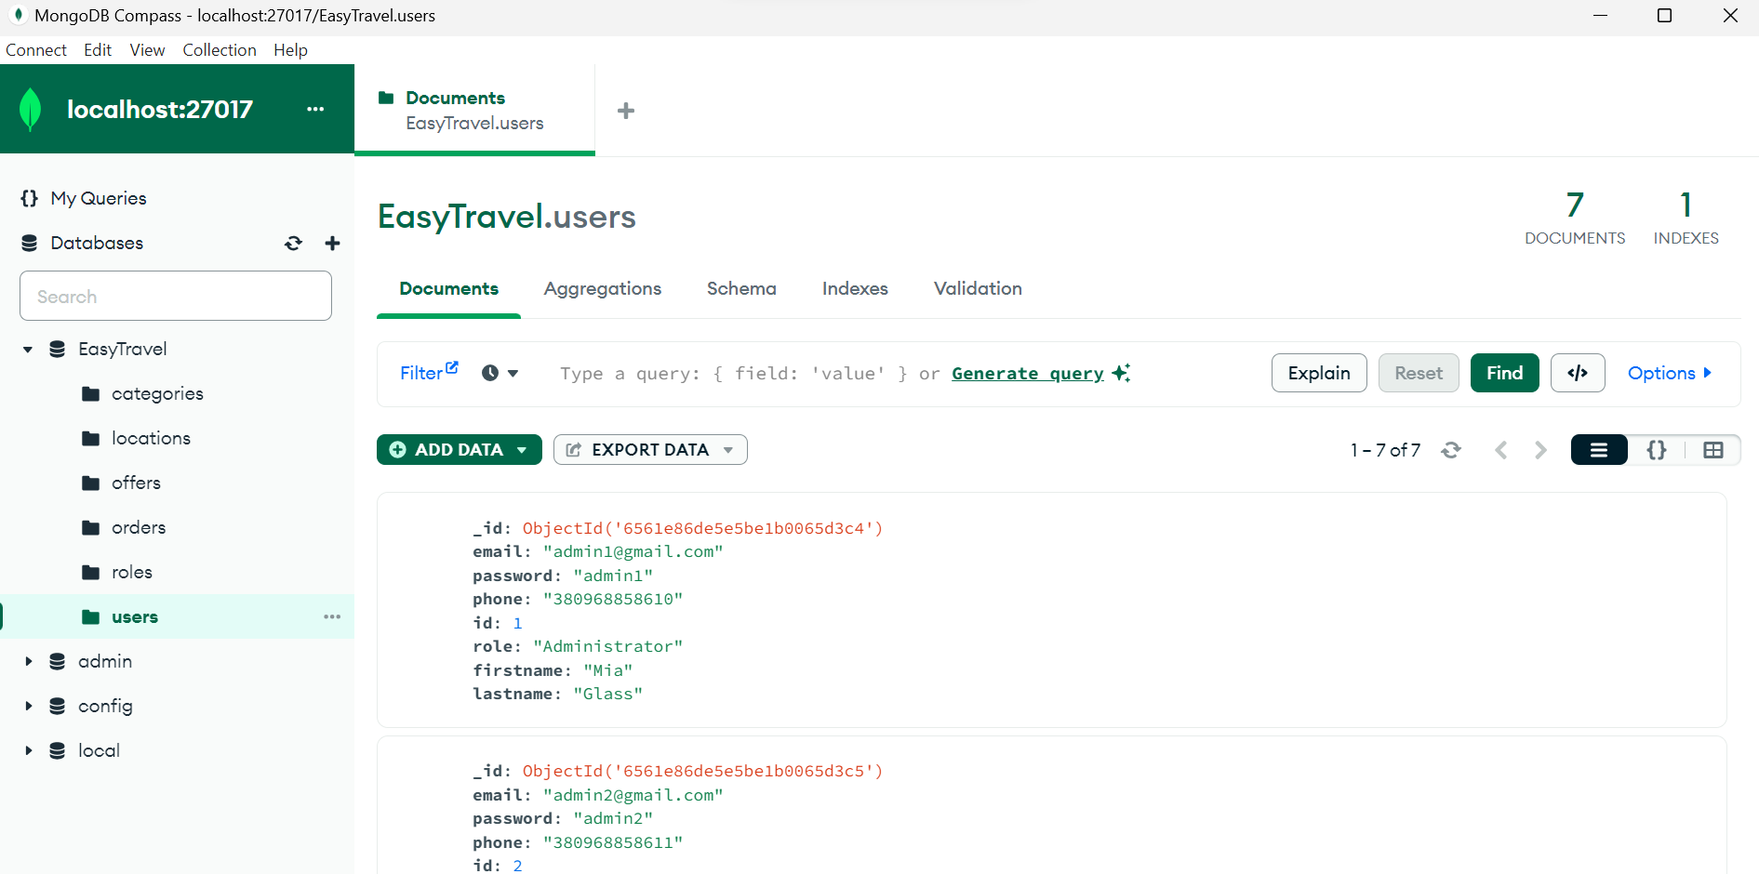

**Висновок:** Під час виконання цієї лабораторної роботи ми створили базу даних під проект на базі технічного завдання та моделі бази створеної у лабораторній роботі 8. Вдосконалили свої знання та розуміння у сфері баз даних.